06.11.2020 Функции.
Демоверсия контрольной работы.
Вариант 3. На 1 урок

Во всех заданиях требуется написать только ответ
Задача 1. Функция задана формулой: f (x) = 3 − 2x. 1
а) Найдите её значения при следующих значениях x : −2; −1,5; −1; 0; 2; 3.
б) Отметьте полученные точки на координатной плоскости, выбрав удобный,
на ваш взгляд, масштаб.
Задача 2. Вычислите:
а) {−3}; б) [−5]; в) {−0,7}; г) [3,9]; д) |{−2,3} + [−2,3]|.
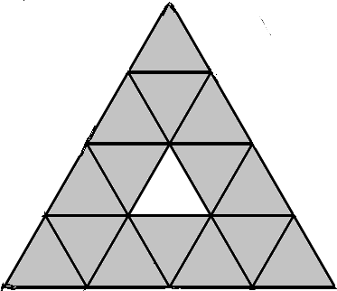
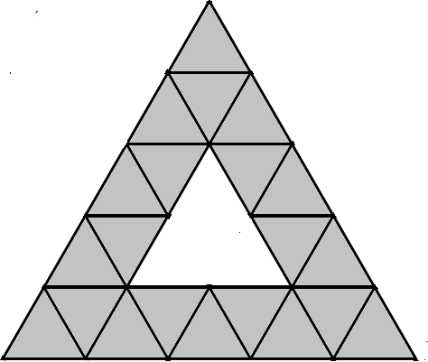
Задача 3. На рисунке показаны две треугольные рамки, сложенные из спичек единичной длины. В рамке шириной 4 спички 15 треугольников и использовано 30 спичек. В рамке шириной 5 спичек 21 треугольник и использовано 45 спичек.
а) Сколько треугольников в такой же рамке шириной 8 спичек?
б) Запишите формулу для количества треугольников в такой рамке шириной n спичек.
в) Сколько спичек потребуется для треугольной рамки шириной 6 спичек?
г) Запишите формулу для количества спичек, требующихся для того, чтобы сложить из них рамку шириной n спичек.
Задача 4. Дана функция f (x) = 5 7x. Запишите «ДА», если утверждение верно, или приведите контрпример, если оно неверно.
−
а) Если x — целое чётное число, то f (x) — целое нечётное число. б) Если f (x) — целое чётное число, то x — целое нечётное число.
в) Если значение f (x) отрицательно, то значение аргумента x отрицательно. г) При всех положительных значениях аргумента значение функции f не
превосходит 5.
Задача 5. Придумайте функцию с заданными свойствами:
а) Область определения: множество всех книг, которые вы когда-либо читали, область значений: (возможно, не все) натуральные числа.
б) D(f ) = все треугольники,
E(f ) = все положительные числа, не превосходящие единицы.

Задача 6. Ниже приведён график температуры в пос. Никель Мурманской обл. Измерения проводились 4 раза в сутки с 18 по 28 декабря 2017 г.

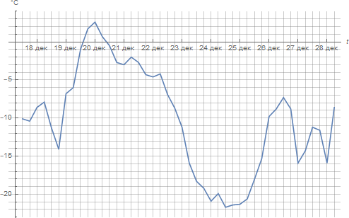

Каждая следующая дата начинается с соответствующей отметки на числовой оси. То есть между отметками «19 дек» и «20 дек» отмечены результаты измерений, проводившихся 19.12.2017. Ответьте на следующие вопросы:
а) Какая самая высокая температура была достигнута в этот период? б) В какие даты достигалась температура в -5 °C?
в) В какие даты температура опускалась ниже -15 °C?

Код | Контролируемые элементы содержания
5 | Функции
5.1. | Числовые функции
5.1.1. | Понятие функции. Область определения функции. Способы задания функции
5.1.2. | График функции, возрастание и убывание функции, наибольшее и наименьшее значения функции, нули функции, промежутки знакопостоянства, чтение графиков функций
5.1.3. | Примеры графических зависимостей, отражающих реальные процессы
6 | Координаты на прямой и плоскости
6.2. | Декартовы координаты на плоскости
6.2.1. | Декартовы координаты на плоскости; координаты точки

